# 微信支付集成文档

1、将微信支付sdk导入android项目，如下图

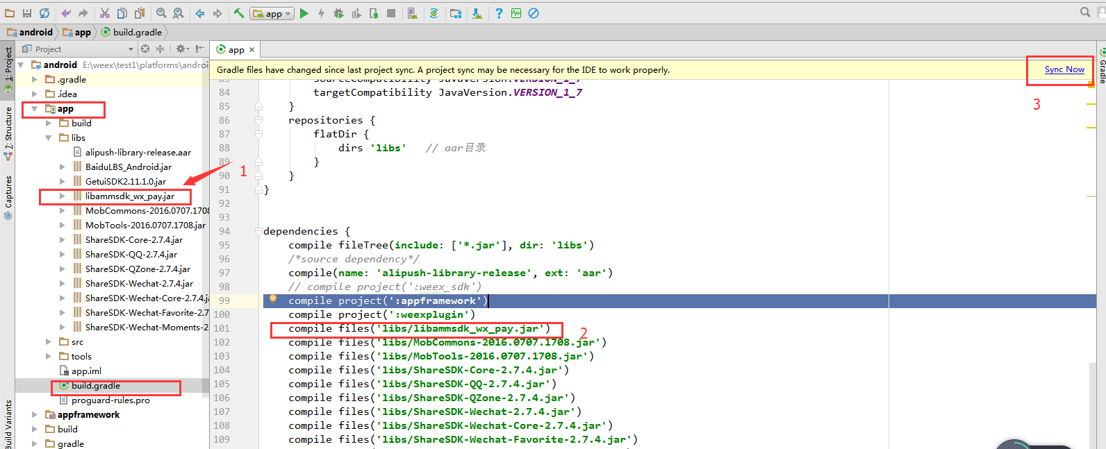

2、在android项目中新建WXPayEntryActivity.java和PayActivity.java文件

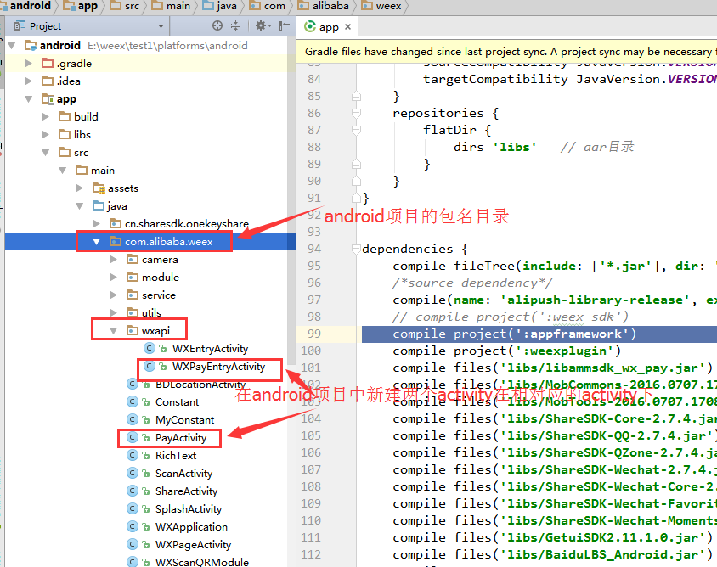

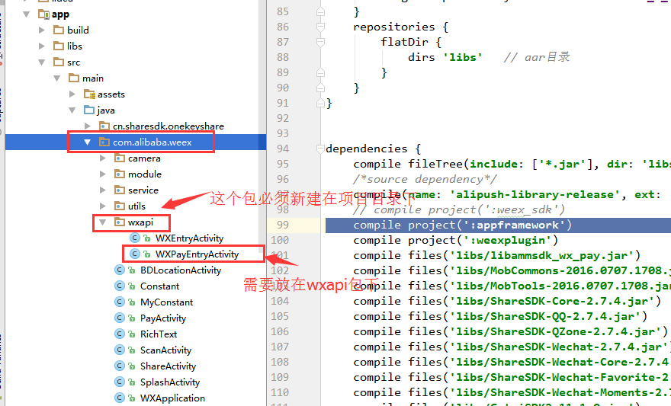

3、在android项目中AndroidManifest.xml文件中添加配置信息，如下图

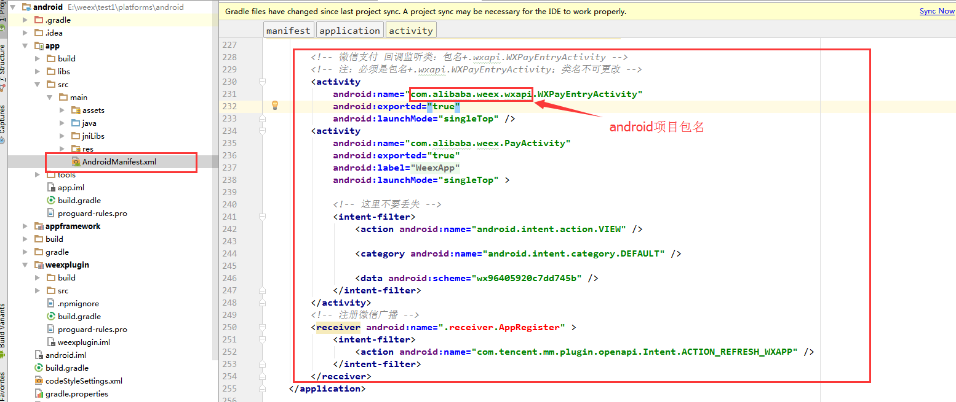

4、新建一个WXPayModule.java文件，定义并实现weex项目调用微信支付的方法。

WXPayEntryActivity.java、PayActivity.java、WXPayModule.java文件存放在该文件下。

5、在WXApplication.java中初始化WxPayModule

WXSDKEngine.registerModule("WxPayModule", WxPayModule.class);

